**Computer Organization 2019**

**HOMEWORK 2**

系級: 資訊111 學號: F74071027 姓名: 學貝萁

**實驗結果圖:**

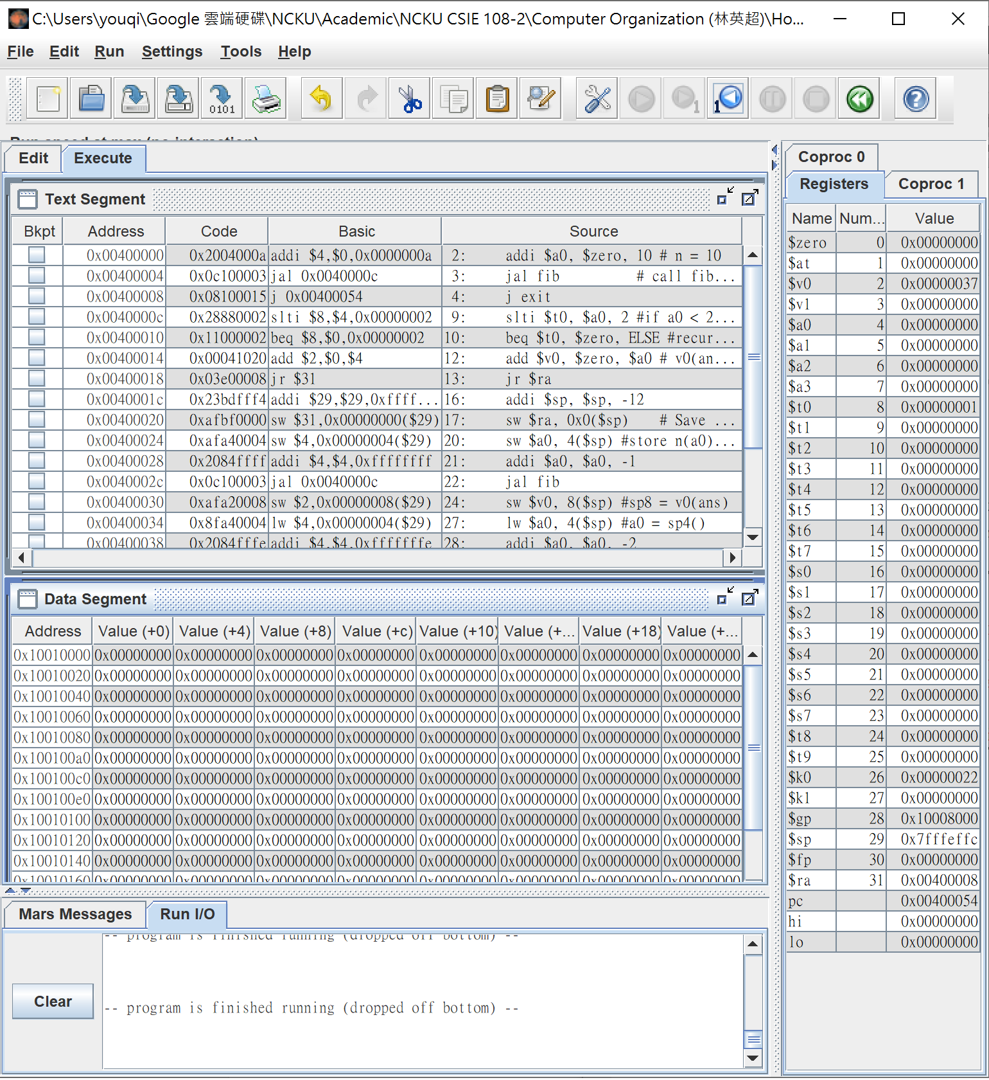

**程式運作流程:**

在main呼叫fib後就開始遞迴。t0會存放a0是否小於2，如果不是則執行ELSE(遞迴)。在ELSE中，4($sp)被用來存放傳入的a0(即傳值的n)，使得後面第二次呼叫fib時有本來傳入的a0可以使用。8($sp)則用來存放ELSE中第一次呼叫fib得到的結果，第二次fib結束後再將兩者結果一同相加至v0。如此直到遞迴結束，v0即是最終答案。

**心得**

本次作業讓我有稍微熟悉MIPS，因為運作方式和一般高階語言不同，所以需要轉換思考一下。因為是直接存取記憶體的概念，所以少了傳值與傳址的分別，使得用c或c++幾行程式便能搞定的遞迴，在這裡因為要有暫存器而複雜了一些，需要一些時間思考。